课时10.4 日心说与太阳系

【第十章 从粒子到宇宙】

目标导航 1
核心考点 2
考点一：从“地心说”到“日心说” 2
考点二：太阳系概貌 2
题型讲练 3
题型一 从地心说到日心说 3
题型二 飞出地球 4
分层训练 5
【基础夯实 巩固提升】 5
【培优拓展 思维创新】 8
2026年课程标准 | 物理素养
1、理解日心说的基本观点。  2、认识太阳系的基本结构。  3、认识宇宙探索对现代科技的推动作用。 | 物理观念：认识太阳系的基本结构，包括太阳、八大行星、小行星带、彗星等天体的分布与运动规律‌‌。  科学思维：知道哥白尼、伽利略等科学家在宇宙模型发展中的贡献‌‌。  科学探究：通过实验模拟（如天体轨道模型演示）探究行星运动规律，掌握科学推理与模型建构的方法‌‌‌。  科学态度与责任：结合科学史案例（如伽利略受审事件）分析科学探索的社会影响，体现科学态度与价值观‌‌‌。

考点一：从“地心说”到“日心说”
从“地心说”到“日心说”：公元2世纪，古希腊天文学家托勒玫提出了以地球为宇宙中心的“地心说”他认为天上的日月星辰都绕着人类所居住的地球旋转。16世纪初期，波兰天文学家哥白尼为代表的许多科学家对托勒玫的“地心说”提出质疑，并创立了“日心说”——太阳是宇宙的中心，地球和其他行星都绕着太阳按一定的周期运动。牛顿创立了万有引力理论，使人们第一次用统一的理论来认识神秘的天体运动。20世纪以来随着天文观测技术的发展包括哈勃空间望远镜在内的一批天文探测设备投入工作，在众多天文学家、物理学家的协同努力下，获得了许多重要发现，现在人类对宇宙的认识已经远远超越了哥白尼时代。
特别提醒
地心说首次用数学工具构建可验证的宇宙模型，开创定量研究的先河；日心说简化模型结构，推动科学理论向简洁性与解释力发展‌。

考点二：太阳系概貌
太阳系概貌：研究表明，太阳系主要是由太阳、八大行星及其卫星、彗星和小行星等组成的。根据离太阳由近及远的顺序排列，八大行星分别是水星、金星、地球、火星、木星、土星、天王星、海王星。其中质量最大的是木星，其质量约为地球的318倍；离地球最近的是金星，其次是火星。火星离地球的最近距离约5.6×10⁷km。在太阳系中，行星绕太阳旋转，卫星绕行星旋转，月球是地球唯一的卫星。
特别提醒
太阳是太阳系的中心，而不是宇宙的中心。

题型一 从地心说到日心说
【典型例题】创立“日心说”的天文学家是________；现代天文学研究表明，太阳________（选填“是”或“不是”）宇宙的中心。
【答案】 哥白尼 不是
【详解】[1]哥白尼‌是文艺复兴时期的波兰天文学家，在1543年发表的《天体运行论》中系统提出“日心说”，主张‌太阳是宇宙的中心‌，地球与其他行星围绕太阳运行。
[2]现代观测表明，宇宙起源于大爆炸，并持续膨胀，‌星系均匀远离‌地球，证明宇宙‌不存在几何中心‌，所以太阳不是宇宙的中心。
【变式1】下列有关宇宙和粒子的物理学史中正确的是（ ）
A．牛顿发现了电子 B．卢瑟福提出了原子核式结构模型
C．汤姆孙发现了质子 D．哥白尼提出了“日心说”
【答案】BD
【详解】AC．汤姆生通过研究阴极射线发现了电子，故AC错误；
B．卢瑟福通过α粒子散射实验，提出了原子核式结构模型，故B正确；
D．哥白尼提出了“日心说”，推翻了所谓的“地心说”，故D正确。
故选BD。
【变式2】人类从未停止过对微观世界与宏观世界的探索，下列说法正确的是（ ）
A．开普勒提出的万有引力定律是探索宇宙的理论基础
B．道尔顿发现了电子
C．我国拍摄到人类首张近距离月球背面的高清影像图
D．哥白尼提出了“地心说”
【答案】C
【详解】A．开普勒提出了开普勒三大定律，牛顿提出的万有引力定律奠定了天体力学的基础，故A错误；
B．1897年英国物理学家汤姆孙发现了电子，从而证明原子是可分的，故B错误；
C．嫦娥四号探测器成功着陆，拍摄到人类首张近距离月球背面的高清影像图，故C正确；
D．在人类探究宇宙的历程中，托勒密提出了“地心说”，哥白尼提出了“日心说”，故D错误。
故选C。

题型二 飞出地球
【典型例题】我国计划建设一台最终口径达8m的EAST通用光学望远镜，建成后它将是世界的“东方之眼”。利用EAST通用光学望远镜可研究宇宙中的物体。下列物体中，空间尺度最大的是（ ）
A．银河系 B．太阳系 C．土星 D．月球
【答案】A
【详解】银河系是包含太阳系在内的庞大星系，直径约10万光年；太阳系直径约1光年，属于银河系的一部分；土星是太阳系中的行星，直径约12万千米，远小于银河系和太阳系；月球是地球的卫星，直径约3474千米，是四个选项中最小；故BCD不符合题意，A符合题意。
故选A。
【变式1】2003年，_________乘坐“神舟五号”载人飞船圆满完成了我国首次载人航天飞行，这标志着中国成为世界上能够独立开展载人航天活动的国家之一；2004年中国启动_________探测工程，并命名为“嫦娥工程”；2021年，“天问一号”探测器（如图甲）成功登陆_________，“祝融号”（如图乙）开始工作；同一年，我国又成功将“浚和号”太阳探测科学技术实验卫星送入预定轨道，标志着我国正式进入“探日时代”。
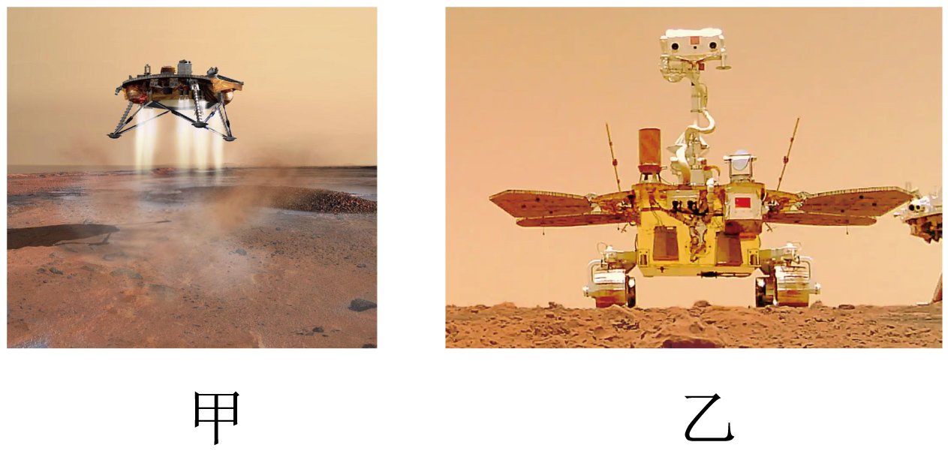
【答案】 杨利伟 月球 火星
【详解】[1][2][3]根据物理学史和常识可知，2003年，杨利伟乘坐“神舟五号”载人飞船圆满完成了我国首次载人航天飞行，这标志着中国成为世界上能够独立开展载人航天活动的国家之一；2004年中国启动月球探测工程，并命名为“嫦娥工程”；2021年，“天问一号”探测器（如图甲）成功登陆火星。
【变式2】如图所示是中国航天员首次出舱活动，实现了“准确入轨、正常运行，出舱活动圆满、安全健康返回”的任务目标，突破和掌握了空间出舱活动技术，是我国载人航天事业发展史上的又一重要里程碑。航天员翟志刚、刘伯明、景海鹏搭乘的飞船是（ ）
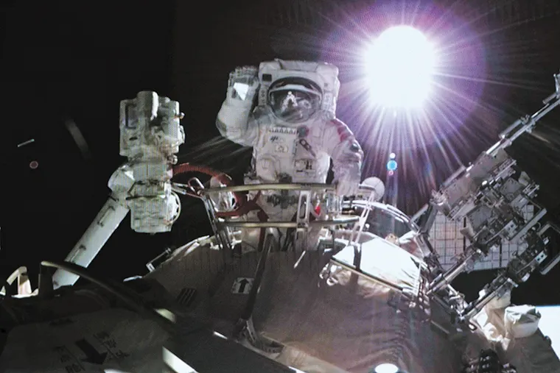
A．神舟五号 B．神舟七号
C．神舟十号 D．神舟十六号
【答案】B
【详解】2008年9月25日，我国第三艘载人飞船神舟七号成功发射，三名航天员翟志刚、刘伯明、景海鹏顺利升空，故B符合题意，故ACD不符合题意。
故选B。

【基础夯实 巩固提升】
1．用“日心说”否定了影响人类达千年之久的托勒密的“地心说”，有力地推动了人类文明的进步的科学家是（ ）
A．牛顿 B．伽利略 C．爱因斯坦 D．哥白尼
【答案】D
【详解】A．牛顿主要贡献是经典力学，万有引力、牛顿运动定律，与“日心说”无关，故A不符合题意；
B．伽利略用天文观测支持了“日心说”，但不是“日心说”的提出者，故B不符合题意；
C．爱因斯坦主要贡献是相对论，时间晚于“日心说”的提出，故C不符合题意；
D．哥白尼提出“日心说”，否定了“地心说”，故D符合题意。
故选D。
2．我国自古就有很多关于宇宙的思考和对其结构的认识。“四方上下曰宇，往古来今曰宙”，宇指的是空间，宙指的是时间，宇宙即时空。若我们有一天乘坐宇宙飞船从地球出发去探索宇宙，将先后飞离（ ）
A．地月系、太阳系、银河系 B．银河系、太阳系、地月系
C．太阳系、银河系、地月系 D．银河系、地月系、太阳系
【答案】A
【详解】地球属于地月系，地月系属于太阳系，太阳系属于银河系。所以从地球出发探索宇宙，会先后飞离地月系、太阳系、银河系。故BCD不符合题意，A符合题意。
故选 A。
3．关于“粒子和宇宙”的认识，下列说法中错误的是（ ）
A．太阳是宇宙的中心 B．带电体能吸引轻小物体
C．同种电荷相排斥 D．电子的发现说明原子是可分的
【答案】A
【详解】A．太阳是太阳系中心，不是宇宙中心，故A错误，符合题意；
B．带电体具有吸引轻小物体的性质，故B正确，不符合题意；
C．电荷间的作用规律是：同种电荷相互排斥，异种电荷相互吸引，故C正确，不符合题意；
D．原子是由原子核和核外的电子组成的，电子的发现说明了原子是可以再分的，故D正确，不符合题意。
故选A。
4．火星与地球邻近且环境最为相似。火星的直径约为地球一半，自转轴倾角、自转方向、自转周期均与地球相近，其公转一周的时间约为地球公转一周时间的两倍。火星地表沙丘、砾石遍布。下列推测正确的是（ ）
A．火星上有四季变化
B．火星的一天比地球的一天约长一倍
C．在火星上不能看到太阳东升西落
D．火星表层的成分与地球上土壤成分相似
【答案】A
【详解】A．地球上的四季变化是由于地球自转和公转造成的，火星的自转轴倾角与地球相近，也绕太阳公转，推测火星上也有季节变化成立。故A正确；
B．火星自转周期与地球相近，故火星上一天与地球上一天相近。故B错误；
C．火星自西向东自转，太阳东升西落。故C错误；
D．火星基本上是沙漠行星，地表沙丘、砾石遍布，CO₂为主的大气十分稀薄，密度仅为地球大气密度的1%，火星两极皆有干冰组成的板冠，会周期性的消长，与地球上土壤成分不同。故D错误。
故选A。
5．“地心说”与“日心说”对宇宙图景的描述都是符合当时天文学家通过观察所得到的结果的，但“______说”比“_______说”更符合事实一些。
【答案】 日心 地心
【详解】[1][2]“地心说”认为地球是宇宙的中心，“日心说”认为太阳是宇宙的中心（限于当时的认知范围）。虽然两种学说在提出时都符合当时天文学家的观察结果，但随着科学的发展，证明“日心说”更符合宇宙天体运行的实际情况，因此相比之下“日心说”比“地心说”更符合事实一些。
6．如图所示是卢瑟福原子结构模型，原子由原子中心的原子核和____________组成，其中原子核包括_____和______。中国进入太空第一人是_______________。
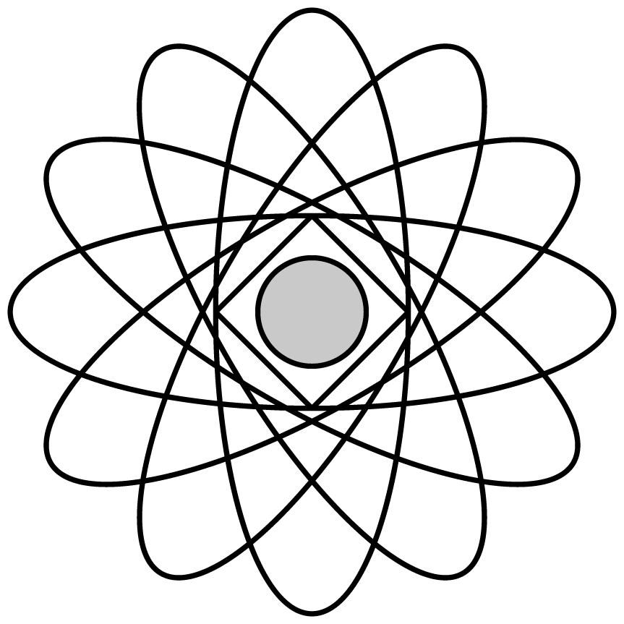
【答案】 核外电子 质子 中子 杨利伟
【详解】[1][2][3]卢瑟福核式结构模型：原子是由位于原子中心的原子核和核外绕原子核做圆周运动的电子组成的，原子核由质子和中子组成，质子带正电，电子带负电。
[4]2003年10月15日9时整，杨利伟乘坐中国首架载人飞船——“神舟”五号进入太空，成为中国进入太空第一人。
7．宇宙是一个有______的天体结构系统。宇宙大千世界，从宏观到微观，从天体到原子，似乎都有那么多惊人的相同规律。如图所示，是太阳系模拟图，行星们在各自的固定轨道上围绕恒星太阳运转这与______（填科学家）的原子核式结构模型十分相似，其中原子核相当于太阳，绕核运动的______就相当于行星。
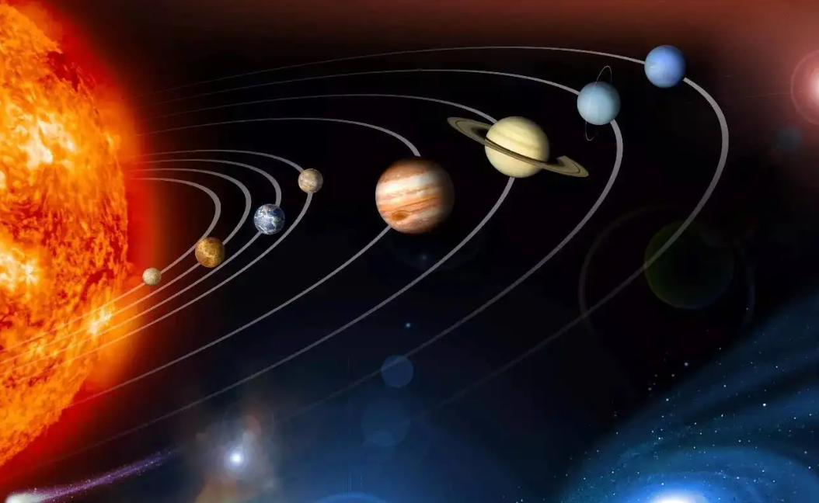
【答案】 层次 卢瑟福 电子
【详解】[1]宇宙也是物质构成的，宇宙是一个有层次的天体系统，大多数科学家认为宇宙起源于距今约137亿年前的一次大爆炸。
[2][3]核式原子结构是1911年由卢瑟福提出的一种原子结构模型。原子的结构与太阳系十分相似，位于原子中心的原子核相当于太阳，原子核带正电，电子相当于绕太阳运行的行星，电子是带负电的。
8．宇宙是一个______（选填“有”或“无”）层次的天体结构系统，天体之间相距遥远，天文学中常用______做长度单位，火星是太阳系中的一个______（选填“恒”、“行”或“卫”）星。
【答案】 有 光年 行
【详解】[1]宇宙是一个有层次结构的、物质形态多样的、不断运动发展的天体系统。
[2]光年是光在一年内通过的路程，天体之间相距遥远，天文学中常用光年做长度单位。
[3]在太阳系中，太阳自身能发光发热是恒星，火星是太阳系中的一颗行星。
9．当两滴水银接触时，能自动结合成一滴较大的水银，这一事实说明分子间存在着_________。宇宙探索中常用的光年是___________（选填 “长度”或“时间”）的单位。
【答案】 引力 长度
【详解】[1]当两滴水银接触时，由于分子之间存在引力，能自动结合成一滴较大的水银。
[2]光年是光一年走的路程，故是长度单位。
10．古人通过观察和猜想，建立了不同的宇宙模型，近代波兰科学家哥白尼提出以______为中心的宇宙模型，简称“日心说”，这个观点在今天看来是______（正确/错误）的。在银河系、宇宙、太阳系中尺度最大的是______。
【答案】 太阳 错误 宇宙
【详解】[1]日心说，也称为地动说，是关于天体运动的和地心说相对立的学说，它认为太阳是宇宙的中心，而不是地球。
[2]太阳是太阳系的中心，而并非宇宙的中心，所以这个观点在今天看来是错误的。
[3]尺度从大到小排序依次是宇宙、银河系和太阳系，所以最大的是宇宙。

【培优拓展 思维创新】
1．关于粒子和宇宙，下列说法中正确的是（ ）
A．在天文学中，用“光年”作为时间单位
B．牛顿创立了万有引力理论，是人类第一次用科学理论来认识神秘的天体运动
C．太阳是宇宙的中心，地球是太阳的一颗行星
D．原子是最小的粒子，不可再分
【答案】B
【详解】A．光年表示的是光行驶一年的距离，是长度单位，不是时间单位，故A错误；
B．牛顿的万有引力理论不仅解释了地球上物体的下落现象，还成功地说明了天体之间的相互作用，从而奠定了经典力学的基础，并对后世的科学研究产生了深远的影响，故B正确；
C．地球绕太阳转动，太阳是太阳系的中心，不是宇宙的中心，故C错误；
D．原子由原子核和核外电子构成，而原子核又由质子和中子构成，质子和中子又由更小的粒子夸克构成，故原子不是最小的粒子，故D错误。
故选B。
2．“地心说”和“日心说”的区别在于（ ）
A．“地心说”认为地球绕太阳转，“日心说”认为太阳绕地球转
B．“地心说”认为太阳绕地球转，“日心说”认为地球绕太阳转
C．“地心说”因为不符合科学观测的结果，所以与教会的观点不合
D．“日心说”一提出来就被人们接受，因为它是符合科学的
【答案】B
【详解】AB．地心说认为太阳及其它天体围绕地球运动，日心说认为太阳是银河系的中心，而不是地球，地球绕太阳转，故A不符合题意，B符合题意；
C．由于古代人缺乏足够的宇宙观测数据，以及怀着以人为本的观念，因此他们误认为地球就是宇宙的中心，而其他的星体都是绕着它而运行的，天主教教会接纳此为世界观的“正统理论”，故C不符合题意；
D．日心说一提出来就受到人们及教会的抵触，认为他是邪说，故D不符合题意。
故选B。
3．在地球上发射飞行器的三个宇宙速度的示意图如如图所示。下列说法错误的是（ ）
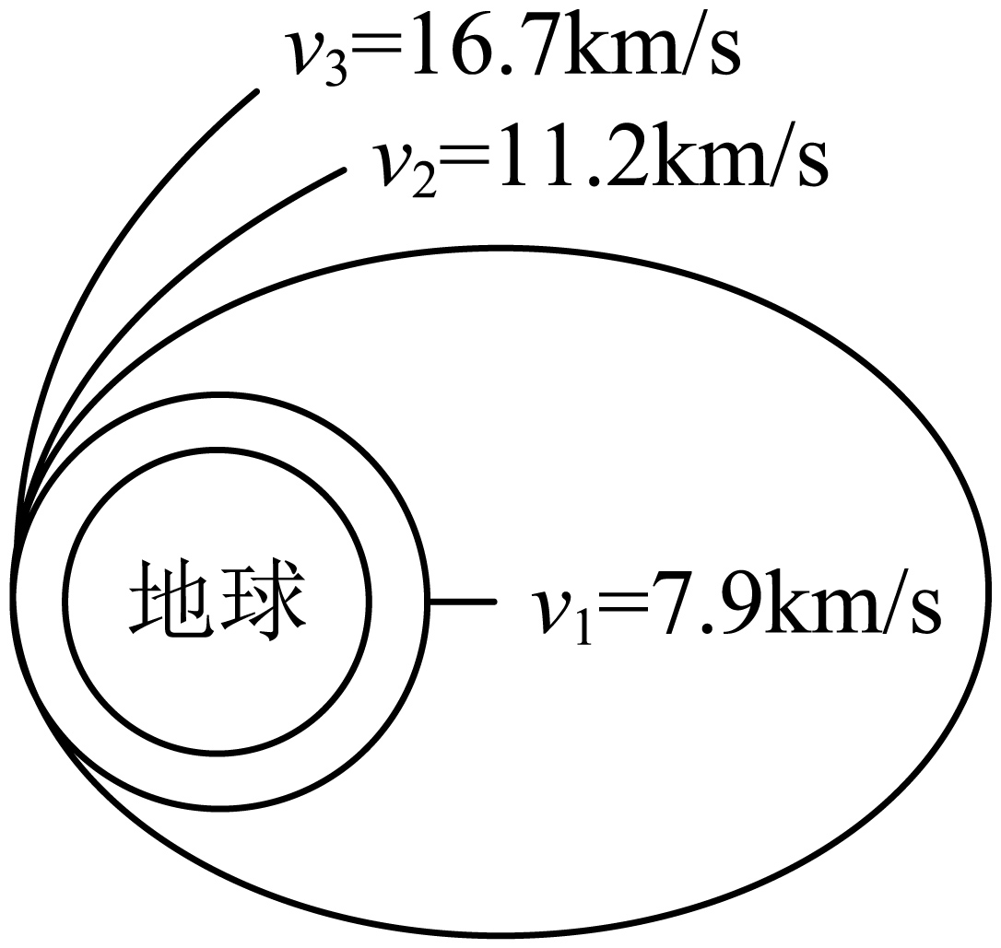
A．$v_{1}=7.9\text{km}/\text{s}$是第一宇宙速度，它是飞行器在地球周围空间绕地球飞行的最小速度
B．$v_{2}=11.2\text{km}/\text{s}$是第二宇宙速度，发射速度大于第二宇宙速度的飞行器可以克服地球引力离开地球
C．$v_{3}=16.7\text{km}/\text{s}$是第三宇宙速度，发射速度大于第三宇宙速度的飞行器可以挣脱太阳引力的束缚，飞到太阳系外
D．当发射速度在7.9km/s与11.2km/s之间时，飞行器将绕地球在更高轨道上做圆周运动
【答案】D
【详解】A．7.9km/s是第一宇宙速度，又称为环绕速度，是绕地球做圆周运动的最小环绕速度，故A正确，不符合题意；
B．11.2km/s是第二宇宙速度，发射速度大于第二宇宙速度的飞行器可以克服地球引力离开地球，而进入绕太阳运行的轨道，故B正确，不符合题意；
C．16.7km/s是第三宇宙速度，以该速度发射的飞行器可以挣脱太阳引力的束缚，飞到太阳系外，故C正确，不符合题意；
D．当发射速度介于v=7.9km/s与v=11.2km/s之间时，飞行器将绕地球做椭圆运动，故D错误，符合题意。
故选D。
4．将下列物体按大致尺度从小到大的顺序排列，下列选项正确的是（ ）
A．沙粒、原子、长城、银河系、太阳系
B．原子、沙粒、长城、银河系、太阳系
C．沙粒、原子、长城、太阳系、银河系
D．原子、沙粒、长城、太阳系、银河系
【答案】D
【详解】AC．沙粒是由原子构成的，故原子最小，沙粒比原子大，故AC错误；
BD．原子最小，再大一点是沙粒，长城比沙粒的尺度大，银河系包含太阳系，故按大致尺度从小到大的顺序排列，原子、沙粒、长城、太阳系、银河系，B错误；D正确。
故选D。
5．从古至今，人们一直在观察着、探索着，从而构建出自己心目中想象的宇宙图景。中国古人很早就依靠肉眼观察太空，以此认识宇宙。古罗马天文学家托勒密提出了“______”，他认为地球位于宇宙的______，月球、水星、金星、太阳及其他行星都绕着______旋转，恒星都镶嵌在最外边的天球上。后来，波兰天文学家哥白尼通过长期的观察和研究，向影响人们长达千年的“地心说”提出了挑战，他提出了“______”。
【答案】 地心说 中心 地球 日心说
【详解】[1][2][3][4]托勒密是古希腊著名的天文学家，他在其著作《天文学大成》中系统地阐述了地心说的观点。这一理论主张地球不动，位于宇宙中心，而太阳、月亮和行星都在不同的轨道上环绕地球旋转。这一学说在当时被广泛接受并影响了中世纪的天文学发展，直到十六世纪哥白尼提出日心说之后，地心说才逐渐被取代。
6．人造卫星在轨运行时必须要超过一定的速度才能挣脱______的束缚，成为绕太阳运动的人造行星，这个速度叫______宇宙速度，其大小应等于______km/s。
【答案】 地球引力 第二 11.2
【详解】[1][2][3]第二宇宙速度是指物体达到11.2km/s的运动速度时，能摆脱地球引力束缚的一种速度，在摆脱地球引力束缚的过程中，在地球引力的作用下它并不是直线飞离地球，而是按抛物线飞行，脱离地球引力后在太阳引力作用下绕太阳运行。
7．哥白尼的“日心说”认为地球绕______旋转。根据实验现象，卢瑟福提出如图的______结构模型。
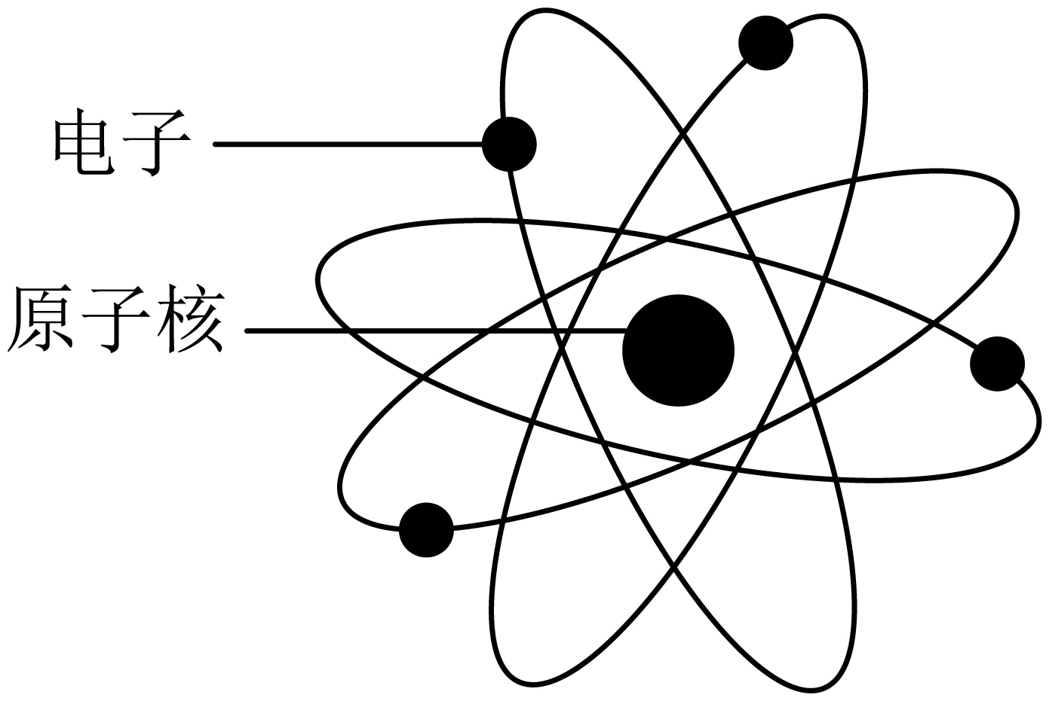
【答案】 太阳 核式
【详解】[1]哥白尼的“日心说”认为太阳是宇宙的中心，地球绕太阳旋转。
[2]根据实验现象，卢瑟福提出了原子核式结构模型，认为原子中间是一个体积很小的带正电的核，核外带负电的电子绕核旋转。
8．人类向物质世界两极进军的脚步一刻也没有停止。1897年人们首先发现了电子，进而认识到原子是由原子核和电子组成，原子核由质子和______组成，质子带______电；在如图所示的两种模型中，______（甲/乙）是卢瑟福提出的原子模型；对于宇宙的认识，哥白尼提出了“______”（地心说/日心说），20世纪20年代科学家发现星系在远离我们而去，这为宇宙诞生于137亿年前的一次大爆炸提供了证据。
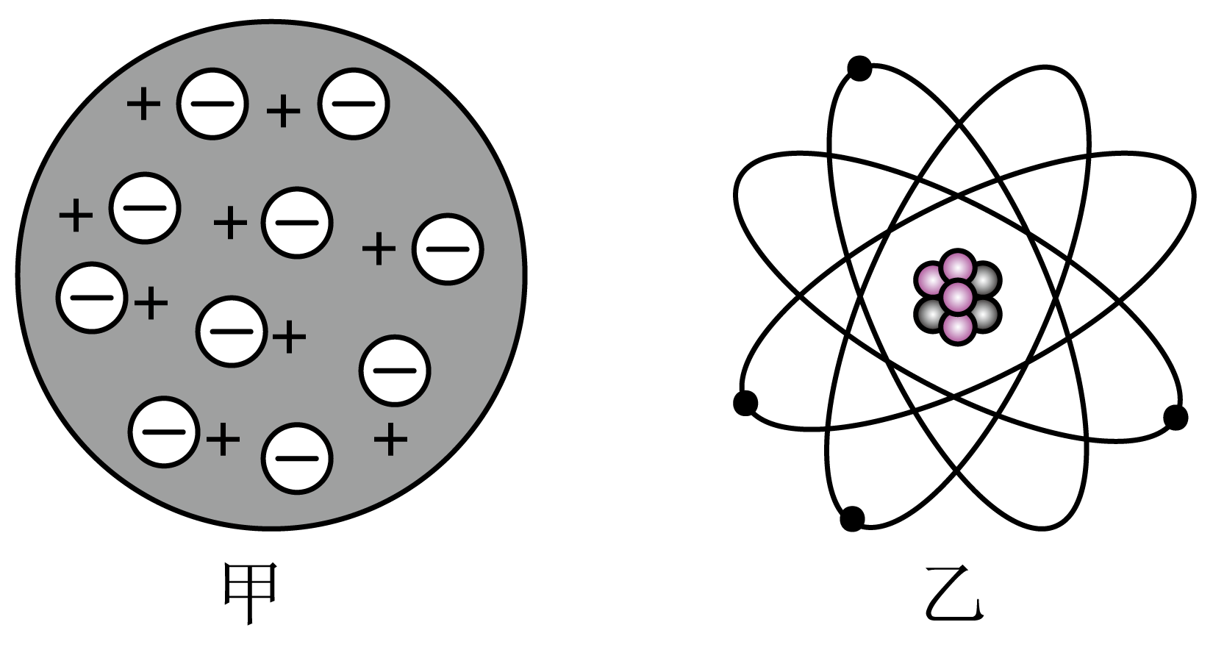
【答案】 中子 正 乙 日心说
【详解】[1][2]人们通过研究发现，原子是由原子核和核外电子构成，其中原子核由质子和中子构成，质子带正电，中子不带电，而核外电子带负电，所以原子整体呈现电中性状态。
[3]卢瑟福提出了原子的核式模型，即原子核位于原子的中心，核外电子围绕原子核运动，故可知图乙是卢瑟福提出的原子模型。
[4]波兰天文学家哥白尼提出了日心说，他认为太阳是宇宙的中心。
9．2024年5月3日，“嫦娥六号”探测器由长征五号遥八运载火箭在中国文昌航天发射场成功发射，经过多次“刹车制动”实现变轨，最终在月球表面成功着陆。
(1)月球是一颗______（恒星/行星/卫星），“嫦娥六号”着陆器不能利用降落伞进行月面着陆，是因为月球表面没有______；
(2)探测器“刹车制动”时，沿运动方向喷射出高温气体，高温气体对探测器施加制动力，这说明力的作用是______的；
(3)已知月球自转周期和绕地球公转周期相同，则在月球的一夜大约是在地球上的______天。
【答案】(1) 卫星 空气
(2)相互
(3)14
【详解】（1）[1]地球是行星，月亮绕着地球转，是一颗卫星。
[2]嫦娥六号着陆器不能利用降落伞进行月面着陆的主要原因是月球表面没有大气‌。由于月球没有大气层，降落伞无法通过空气阻力来减速，因此无法利用降落伞进行月面着陆‌。
（2）探测器“刹车制动”时，沿运动方向喷射出高温气体，因物体间力的作用是相互的，因此高温气体同时对探测器施加制动力。
（3）月球自转和绕地球公转周期相同，月球公转周期27天左右，一夜的时间是地球上的13天多一点，约为14天。
10．阅读下列短文，回答问题。
宇宙大爆炸理论认为：宇宙一开始是一个“原始火球”，原始的火球发生了爆炸，导致宇宙空间处处膨胀，当温度降到几千度时，辐射减退，宇宙间主要的气态物质逐渐凝聚成气云，再进一步形成各种各样的恒星体系，成为我们今天看到的宇宙。星际介质在某些条件下形成恒星后会进入称为主序星的稳定期。太阳目前正处于主序星演化阶段，它主要由正、负电子和质子、氦的原子核构成。地球上几乎所有的能量都来自太阳，维持太阳辐射的是它内部的核聚变反应，其反应是四个质子聚变为一个氮原子核和两个正电子并释放出大量的能量，这些释放出的核能最后转化为辐射能，并同时以每秒4.2×10⁹kg向外抛出大量物质，将来会发展到红巨星阶段并最终塌陷为密度很大的白矮星。
（1）宇宙大爆炸理论是目前被人们广为接受的一种宇宙起源学说，宇宙大爆炸理论认为宇宙诞生于大爆炸，爆炸引起宇宙膨胀，并认为________。
A．目前宇宙仍在不断地膨胀
B．目前宇宙膨胀已结束且开始收缩
C．目前宇宙已处于既不膨胀也不收缩的稳定状态
D．宇宙膨胀早已结束，目前处于静态
（2）宇宙空间膨胀时温度___________（填“上升”、“下降”或“不变”，为了形象地说明宇宙扩张学说，课本上用一个粘有小塑料粒的气球做演示实验，该实验将粘有小塑料粒的气球类比宇宙，___________看成宇宙中的天体，气球膨胀时，任意小塑料粒周围的其他小塑料粒都在离它远去这里主要运用的一种思维方法是___________（填“等效法”、“类比法”或“转换法”）。
（3）请将太阳演化过程中经历的几个阶段补充完整：_______→主序星→______→_______。
（4）太阳从开始演化到最终，经历的几个阶段相比，其密度的变化情况大致是_____
A．一直变大 B．一直变小 C．先变小后变大 D．先变大后变小
【答案】 A 下降 小塑料粒 类比法 星际介质 红巨星 白矮星 C
【详解】（1）[1]宇宙诞生于大爆炸，爆炸引起宇宙膨胀，且目前宇宙仍在不断地膨胀，故BCD不符合题意，A符合题意。
故选A。
（2）[2][3][4]宇宙空间膨胀时温度下降，用粘有小塑料粒的气球演示宇宙扩张，这里运用了类比法，其中把气球类比宇宙，气球上的小塑料粒看成宇宙中的天体。
（3）[5][6][7]从短文可以知道，太阳的演化过程为：星际介质→主序星→红巨星→白矮星。
（4）[8]由于开始时太阳不断向外抛出大量物质，质量变小，密度变大，塌陷后体积变小，密度又变大，故ABD不符合题意，C符合题意。
故选C。

